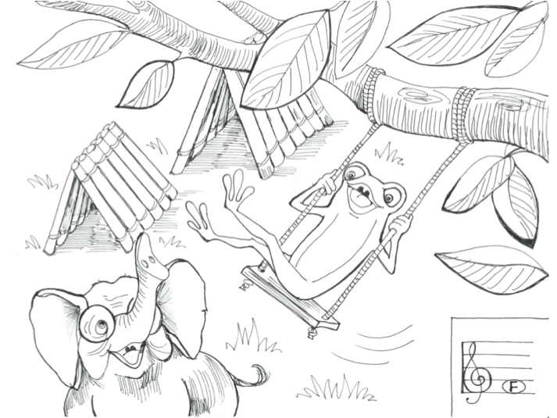
Freddie’s Vacation Home

